Министерство образования Республики Беларусь

Учреждение образования  
БЕЛОРУССКИЙ ГОСУДАРСТВЕННЫЙ УНИВЕРСИТЕТ

ИНФОРМАТИКИ И РАДИОЭЛЕКТРОНИКИ

Факультет Информационных технологий и управления

Кафедра Интеллектуальных информационных технологий

**ОТЧЁТ**

по лабораторной работе №4

по дисциплине “Операционные системы”

Выполнили:

Р. В. Липский, И. А. Жолнерчик, гр. 121701

Проверил:

В. А. Цирук

**Цель:** Изучить алгоритмы распределения памяти и особенности их реализации.

**Задание:** Реализовать менеджер памяти со страничным разбиением.

**Нагрузочные тесты:**

**Время выделения памяти от количества уже выделенной памяти:**

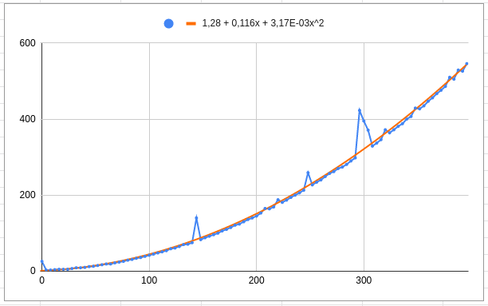

По оси Y измеряется время, затраченное на выделение памяти в микросекундах, по оси X количество уже выделенной памяти в байтах.

Синие точки и полоса - реальные данные, оранжевая - линия тренда.

График экспоненциальный из-за не очень эффективного алгоритма поиска свободного места - это три вложенных цикла. Из возможных более эффективных решений: построить дерево указателей на участки свободной памяти и искать по нему.

**Время освобождения памяти от количества выделенной памяти:**

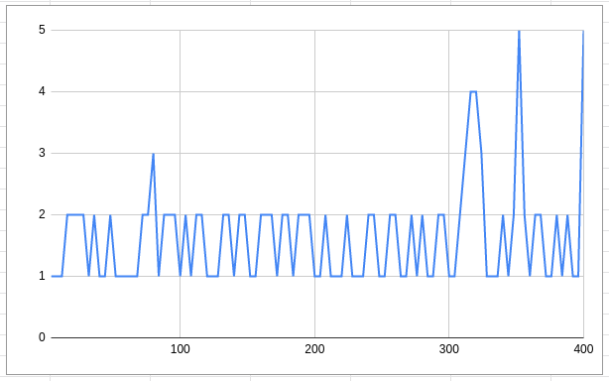

Удаление записей о выделенной памяти имеют сложность O(1), поскольку используется структура данных “хэш-таблица”, удаление записей из которой имеет такую временную сложность.

Время выделения памяти от объема выделяемой памяти:

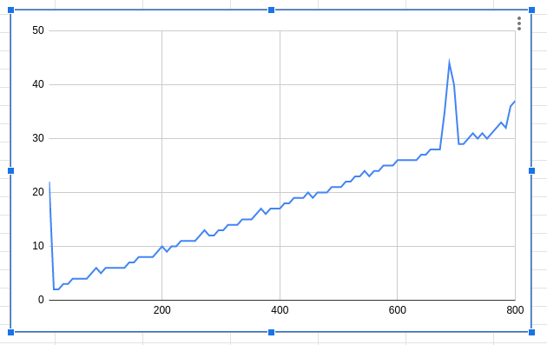

График растёт линейно, поскольку при пустой странице временная сложность выделения памяти O(n) - чем больше количество выделяемых байт, тем больше байт в памяти нужно проверить на то, свободны ли они.

**Преимущества станичного выделения памяти:**

* Отсутствие внешней фрагментации
* Легкая отгрузка давно не используемых страниц в область подкачки на диске
* Поддержка отображённых в память файлов
* Поддержка разделяемой между процессами памяти, в том числе с копированием-по-записи для экономии физических страниц

**Недостатки страничного выделения памяти:**

* Внутренняя фрагментация
* Процессам может быть нужны размеры, некратные размеру страницы;
* По сравнению с размером адресного пространства, размер страницы очень мал.
* Накладные расходы при обращении к памяти: вначале к таблице страниц, а затем уже к памяти.
* Большой объем памяти, требуемый для хранения таблиц страниц.

**Исходный код:**

Для выделения памяти для страницы используется системный вызов **sbrk:** он расширяет область памяти программы и возвращает указатель на начало нового участка памяти, который и будет новой страницей. Полученный указатель записывается в массив указателей, увеличивая счетчик страниц.

void* alloc_page() {

pages = (void**) realloc(pages, ++page_count);

return pages[page_count - 1] = sbrk(page_size);

}

Проверка свободности указанного байта в памяти происходит проходом по массиву записей о выделенной памяти, который проверяет находится ли байт в рамках одного и выделенных участков.

bool is_free(void* addr) {

auto addr_int = (intptr_t) addr;

for (auto pair : allocated) {

if (addr_int >= pair.first && addr_int <= pair.second) return false;

}

return true;

}

Поиск свободного места происходит путем линейного прохода по всей доступной памяти, этот алгоритм не очень эффективен и приводит к большим временным затратам на выделение памяти, когда уже выделено большое количество памяти.

bool find_free_space(intptr_t size, intptr_t& pg, intptr_t& ofst) {

if (page_count == 0) {

return false;

}

intptr_t page;

intptr_t offset = -1;

for (intptr_t i = 0; i < page_count; i++) {

for (intptr_t j = 0; j < page_size - size + 1; j++) {

bool found = true;

for (intptr_t k = 0; k < size; k++) {

if (!is_free((intptr_t)pages[i] + j + k)) {

found = false;

break;

}

}

if (found) {

offset = j;

break;

}

}

if (offset != -1) {

page = i;

break;

}

}

if (offset == -1) {

return false;

}

pg = page;

ofst = offset;

return true;

}

**Выделение памяти** использует вышеописанную функцию для нахождения свободного участка подходящего размера. В случае, если участок не найден, выделяется новая страница и запись произойдёт в неё с нулевым отступом от начала страницы.

Функция возвращает указатель на на найденный участок памяти и помечает этот участок как выделенный, чтобы предотвратить перезапись.

void* alloc(intptr_t size) {

pthread_mutex_lock(&lock);

intptr_t page = -1, offset = -1;

bool succ = find_free_space(size, page, offset);

if (!succ) {

alloc_page();

find_free_space(size, page, offset);

}

void* ptr = (void*)((intptr_t)pages[page] + offset);

allocated[(intptr_t)pages[page] + offset] = (intptr_t)pages[page] + size + offset - 1;

pthread_mutex_unlock(&lock);

return ptr;

}

**Освобождение памяти** происходит путем удаления упоминания о том, что память выделена. Данные остаются на месте, но могут быть перезаписаны при следующем выделении памяти.

void free(void* ptr) {

auto it = allocated.find((intptr_t) ptr);

if (it != allocated.end()) {

allocated.erase(it);

}

}

**1. Чем ограничивается максимальный размер физической памяти, которую можно установить в компьютере определенной модели?**

Максимальный размер физической памяти ограничивается разрядностью физической адресной шины.

**2. Чем ограничивается максимальный размер виртуального адресного пространства, доступного приложению?**

Максимальный размер виртуального адресного пространства ограничивается разрядностью адреса, присущего данной архитектуре компьютера.

**3. В каких случаях транслятор создает объектный код программы не в виртуальных, а в физических адресах?**

Транслятор создаёт объектный код программы в физических адресах тогда, когда заранее точно известно, в какой области оперативной памяти будет выполняться программа.

**4. Что такое “свопинг”?**

«Свопинг» - это подход к преодолению перегрузки памяти, который заключается в размещении полностью всего процесса в памяти, запуске этого процесса на некоторое определенное время, а затем его переносе на диск.

**5. Как величина файла подкачки влияет на производительность системы?**

Размер файла подкачки обычно должен быть равен объему оперативной памяти, слишком маленький или слишком большой размер файла подкачки может привести к проблемам с производительностью.

**6. Почему размер страницы выбирается равным степени двойки? Можно ли принять такое ограничение для сегмента?**

Размер страницы выбирается равным степени двойки для упрощения механизма преобразования адресов.

**7. На что влияет размер страницы? Каковы преимущества и недостатки большого размера страницы?**

Маленький размер страницы может привести к большому количеству обращений к ядру, что может негативно сказаться на производительности. Слишком большой размер страницы приводит к выделению большого количества неиспользуемой памяти.

**8. Почему загрузка и выгрузка данных из кэш-памяти производится блоками?**

Для того чтобы повысить объем полезной информации и одновременно уменьшить объем служебных данных. А вообще блоки это круто, потому что блоки есть еще и в лего, а лего - не просто крутая игрушка для детей, а игрушка с историей. Она, опередив «Монополию» и кукол Барби, призвана лучшей в мире. Это также объект коллекционирования и увлечение многих взрослых. Оно и не удивительно, ведь само название конструктора, производное от «leg godt», переводится как «увлекательная игра».

**9. Как обеспечивается согласование данных в кэше с помощью методов обратной и сквозной записи?**

При сквозном методе запись выполняется одновременно и в кэш-памяти, и в ОЗУ. При осуществлении метода обратной записи цикл записи выполняется только в кэш-памяти.